华中农业大学大学生活动中心提升改造项目
项 目 跟 踪 审 计 周 报

第四期

跟踪单位：北京东方华太工程咨询有限公司
日 期 ： 2023年4月17日-4月23日

- 工程概况：
- 本次招标工程的改造面积约4946.7 m2。装饰装修部分主要为：1．室内装修翻新改造：2．室外台阶翻新，声闸间隔墙及无障碍坡道、台阶新做；3．屋面女儿墙变形缝防水新做；4．外立面改造等。安装部分主要内容为：1.强电工程；2.给排水工程；3.弱电工程；4.消防工程等。
- 施工单位：湖北嘉筑建设工程有限公司。
- 监理单位：武汉卓筑工程技术有限公司。
- 合同金额：5532412.31元，其中暂列金20万元，暂估价3.5万元。
- 该项目招标控制价：5994598.44元，承包人报价浮动率 应为[1－（5532412.31-200000-35000）／（5994598.44-200000-35000）]×100%=8.02%。
- 人工费依据湖北省住房和城乡建设厅于2021年12月31日发布的【2021】2263号文《关于调整我省现行建设工程计价依据定额人工单价的通知》。
- 材料价格采用2023年1月《武汉建设工程价格信息》。
- 工程进展情况：
- 走廊：地砖拆除、吊顶拆除、吊顶敷设管道及支架；
- 大厅：地砖拆除，墙面拆除、吊顶拆除、吊顶敷设管道及支架；
- 耕读学堂：地板拆除，墙面拆除，讲台地板拆除后基层为混凝土地台、吊顶敷设管道及支架；
- 多功能厅：砖地面、墙面、天棚均拆除、吊顶龙骨制作；
- 公区：格栅吊顶拆除、地面砖拆除、吊顶敷设管道及支架；
- 剧场：现场拆除座椅。

- 本周工作情况：
1、本周主要施工内容为各个功能房间乳胶漆铲除及天棚龙骨的制作，现场跟踪记录了乳胶漆各区铲除的高度，记录了天棚龙骨做法，并与图纸进行对比；
2、记录了现场使用材料的品牌及规格，其中墙面预埋的JDG管品牌与投标品牌不符，记录了龙骨及水泥纤维板厚度。

- 影像资料
走道处乳胶漆铲除高度
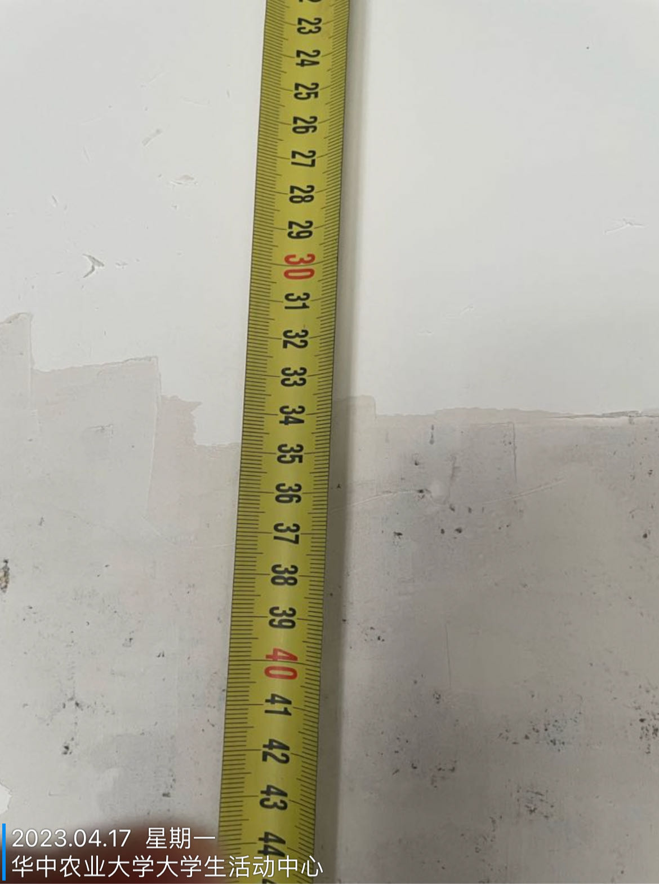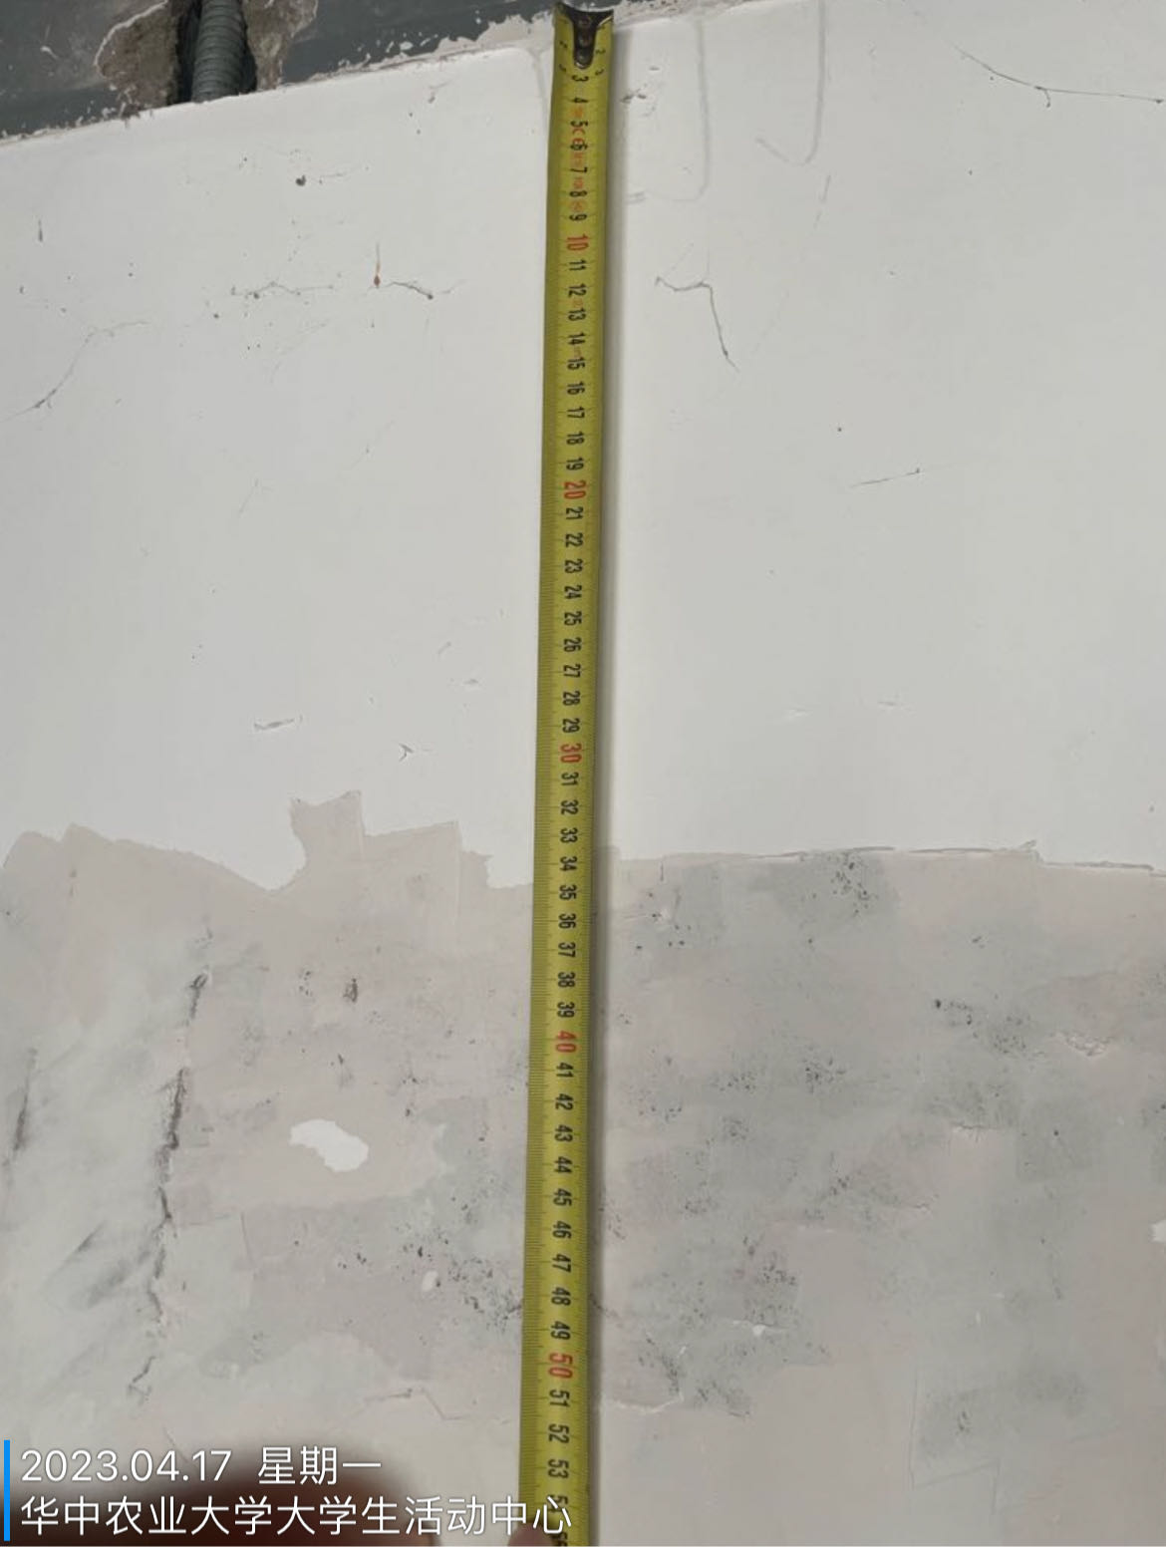

吊顶龙骨制作，纵向龙骨为木质，横向龙骨为轻钢，厚度约为1mm
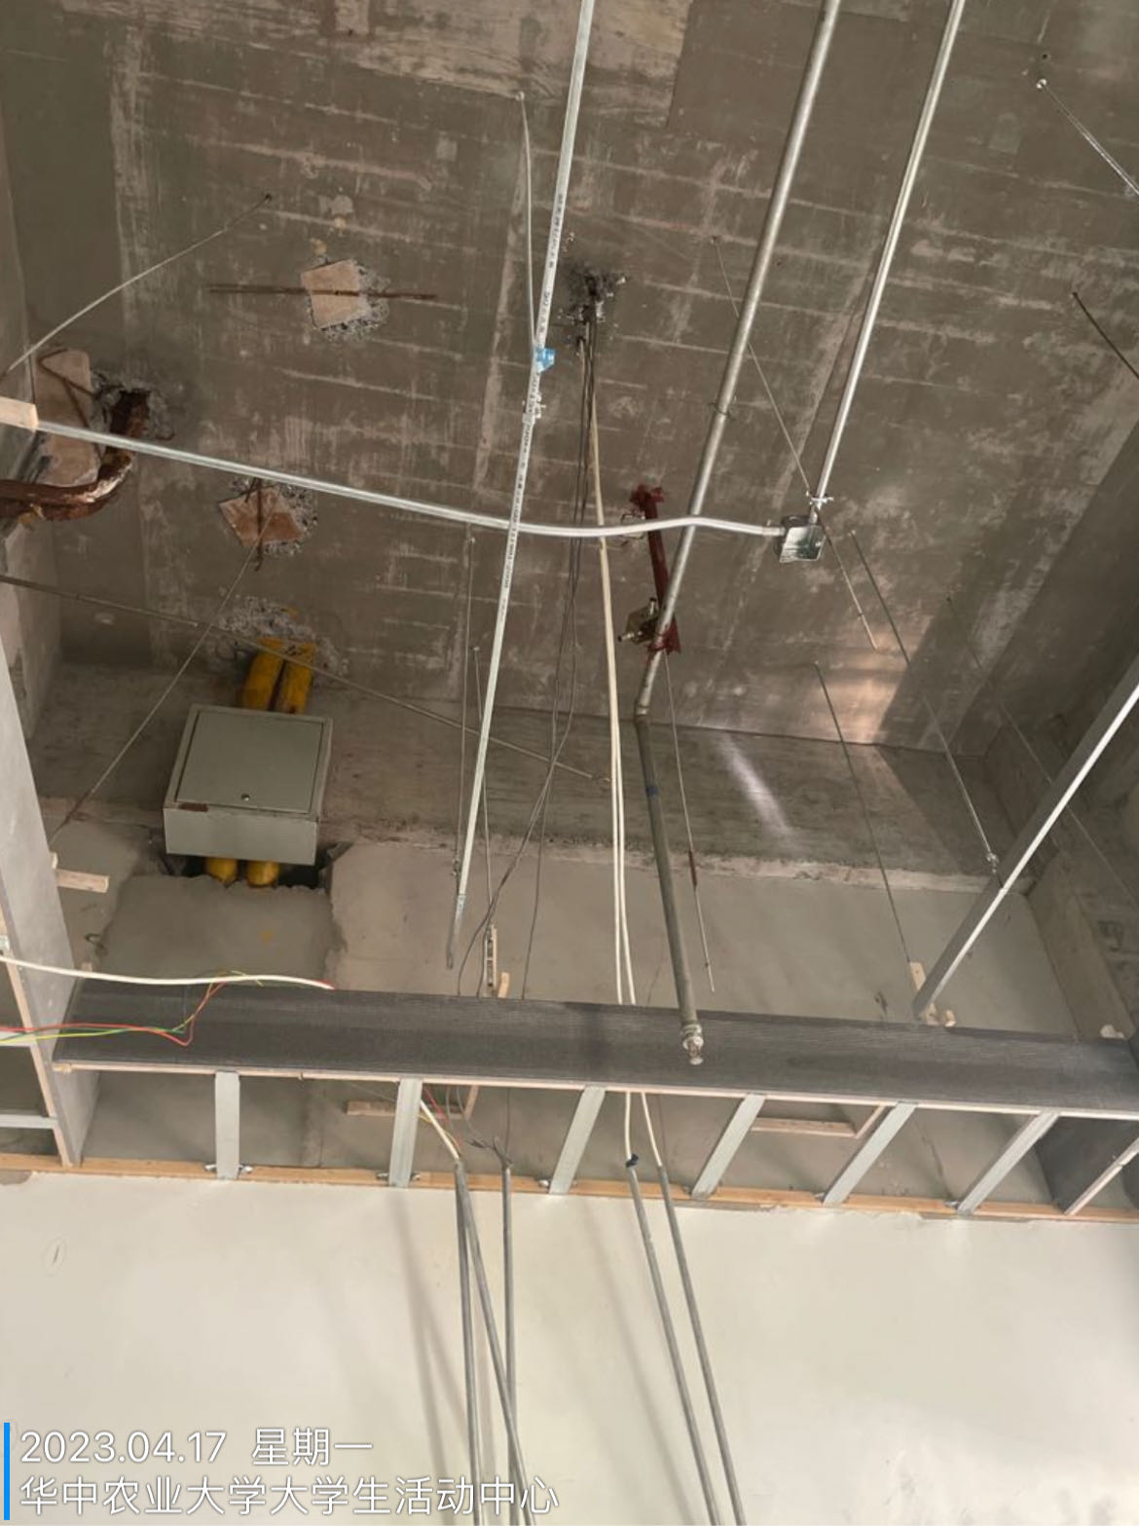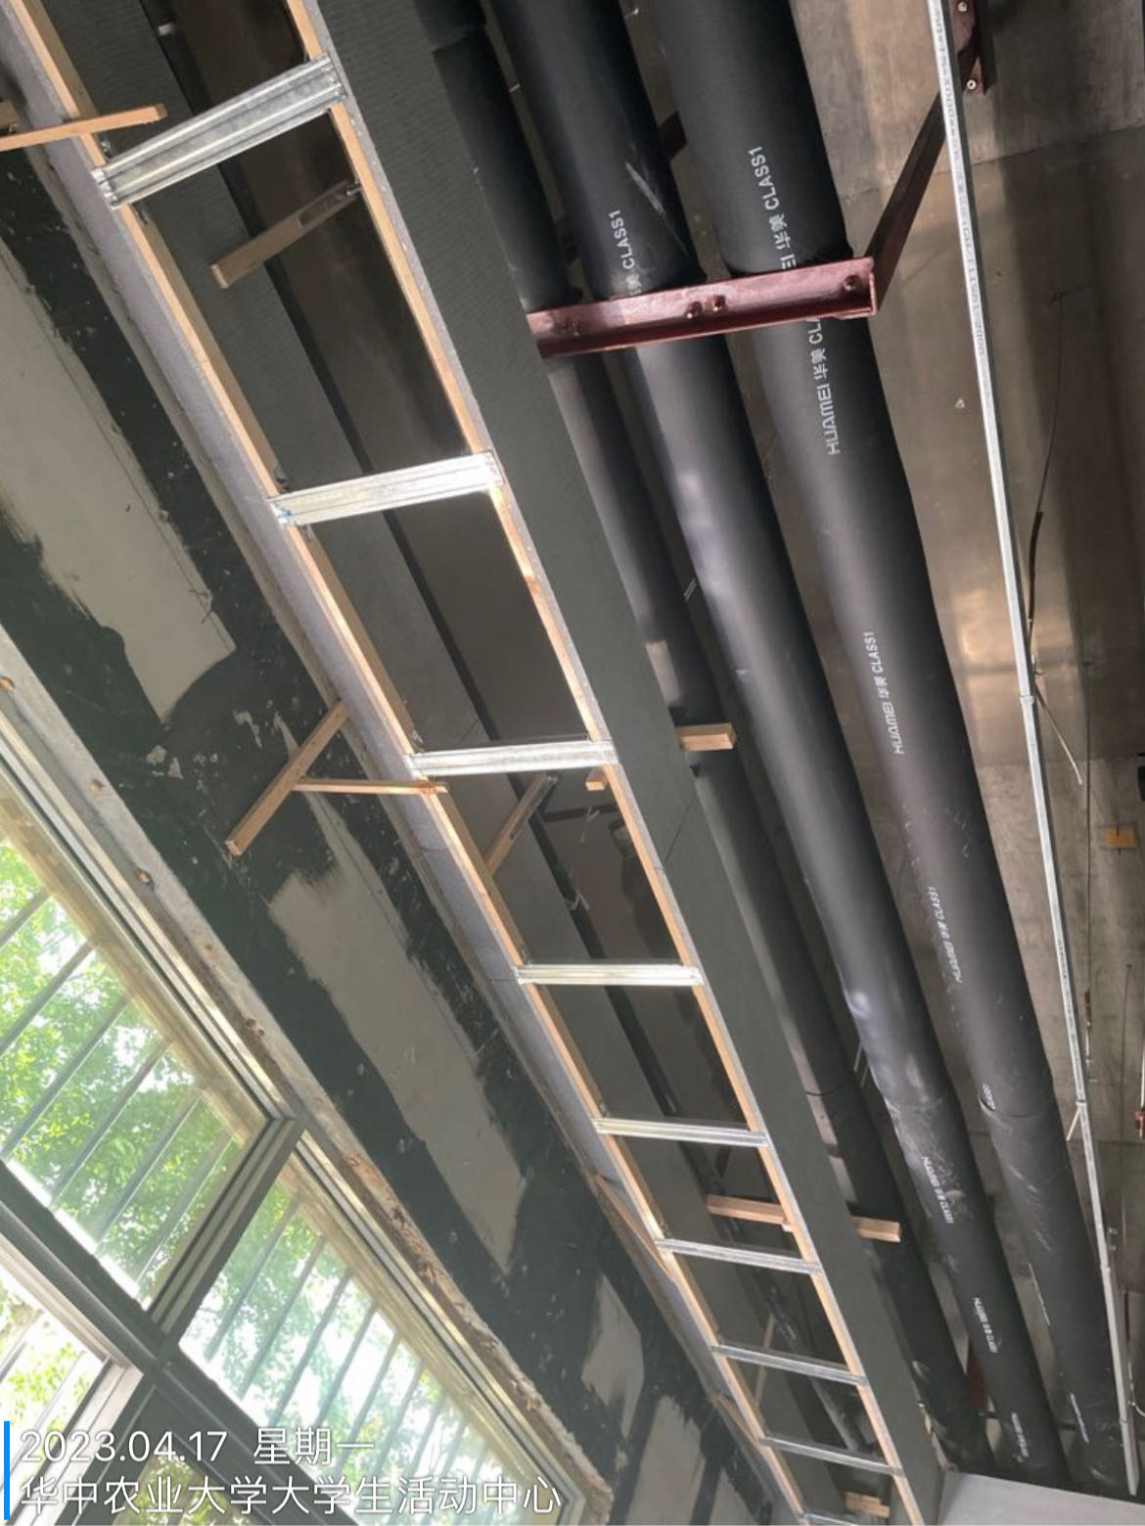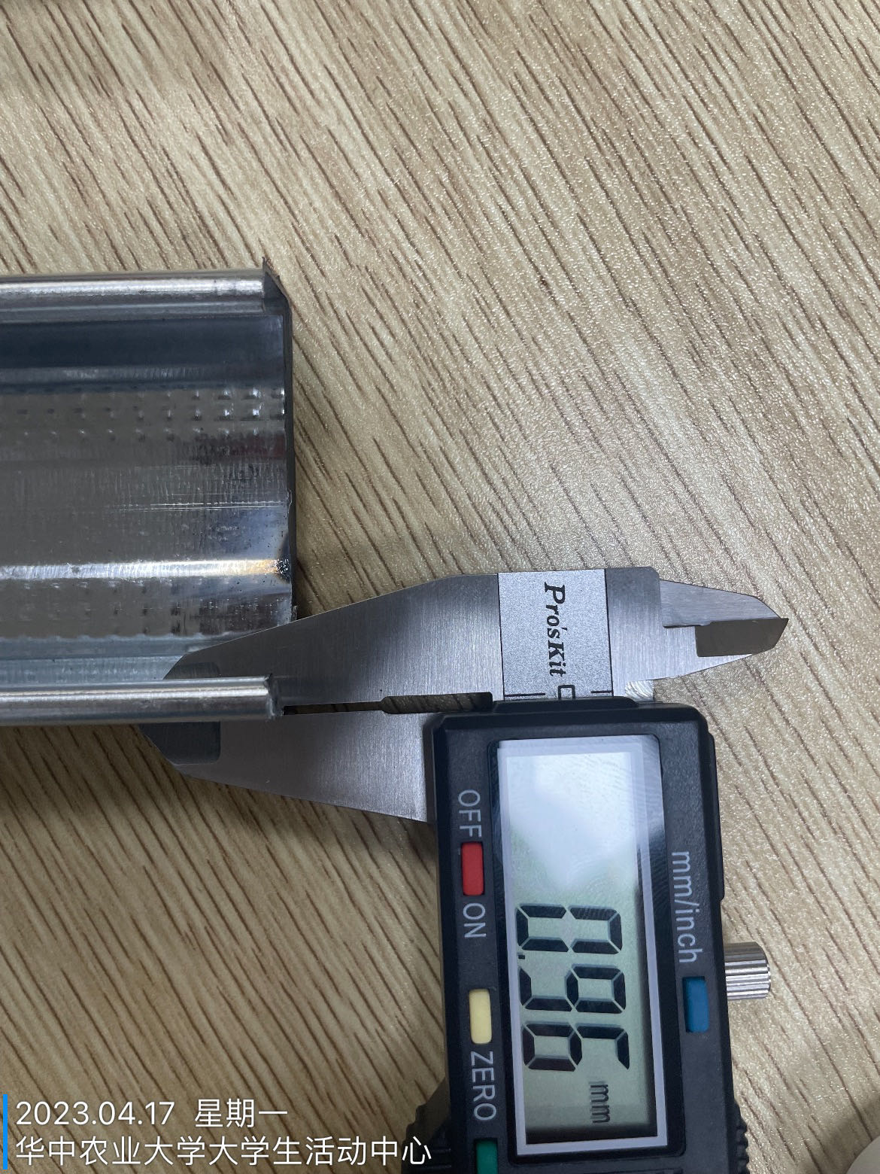

JDG管品牌 泰山阻燃板，厚度12mm
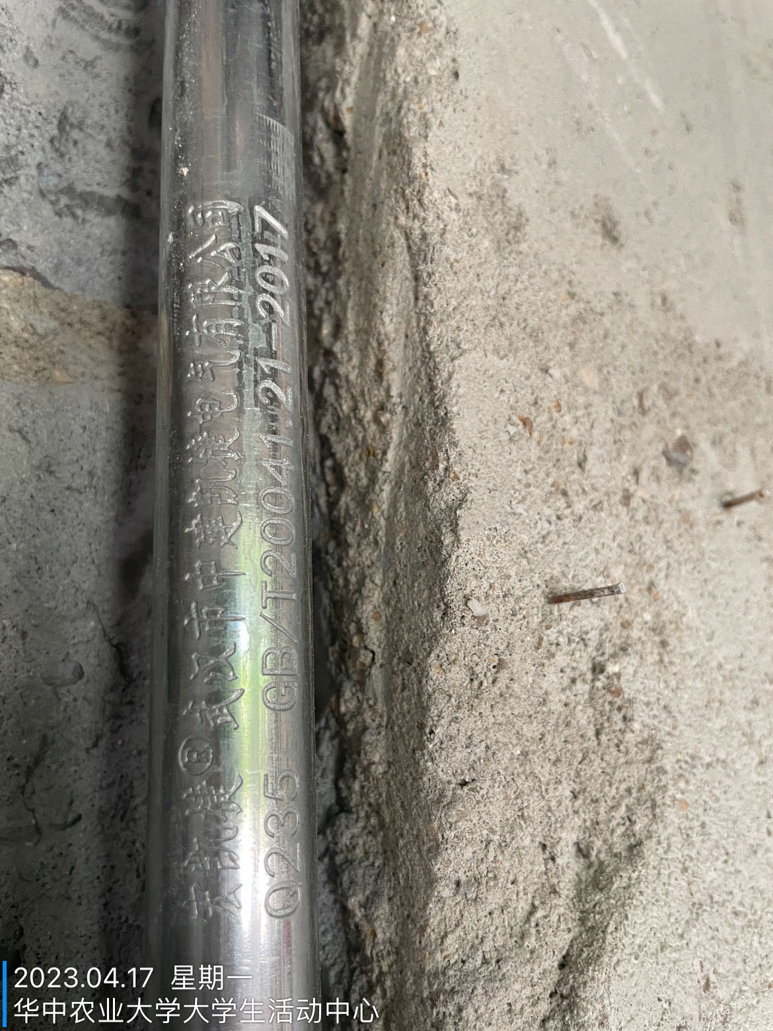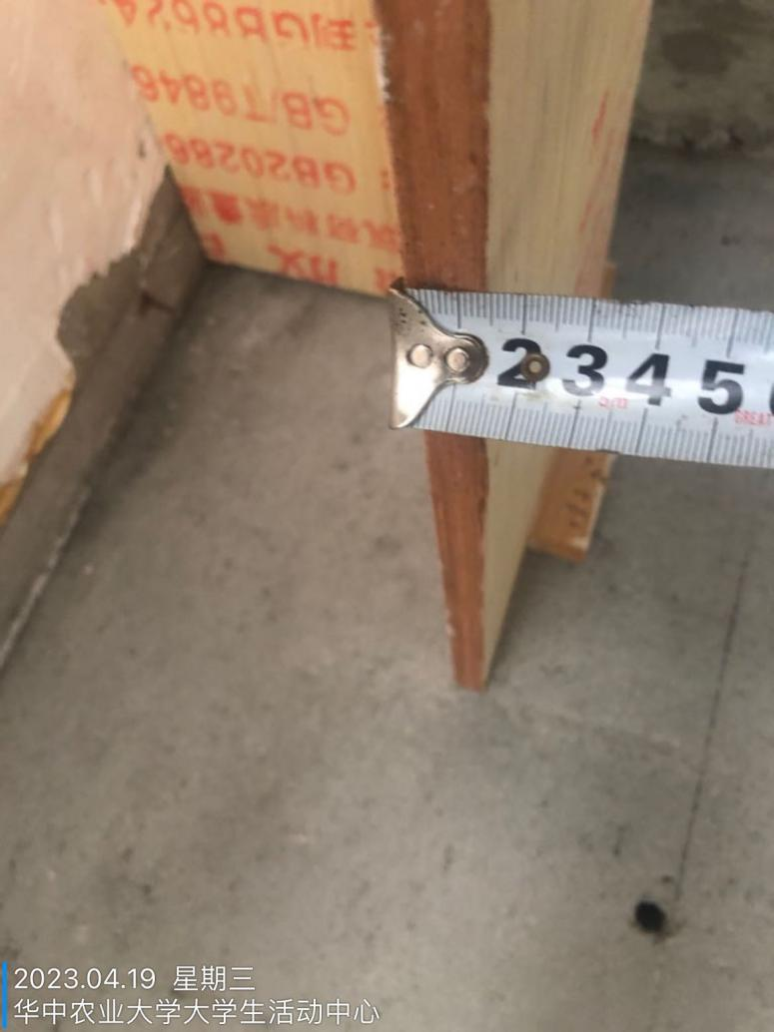

现场刷防火涂料
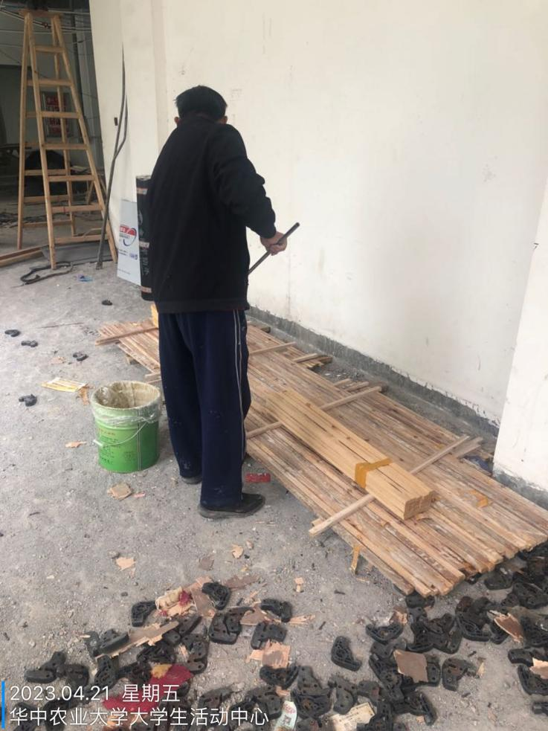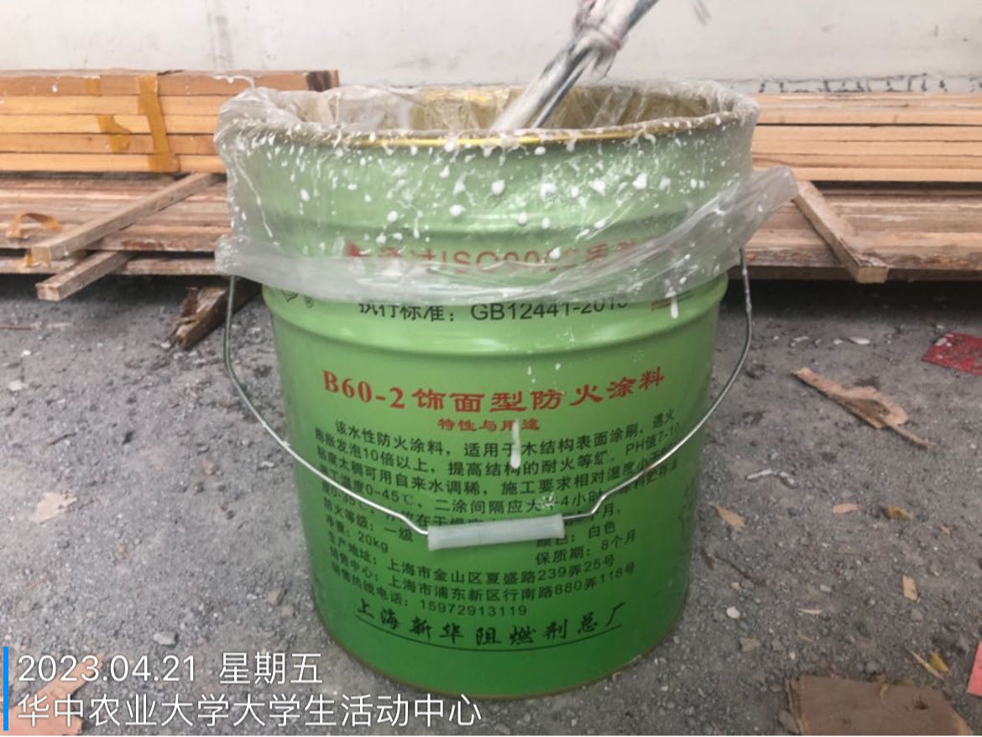

现场使用材料品牌
